Мастер класс

**Фантазии из жидкого теста**

Я хочу вам рассказать о технике работы с **жидким** **соленым тестом**.

Работа с жидким тестом развивает мелку моторику рук, координацию движений, творческое мышление. Тематика рисования жидким солёным тестом может быть разной.

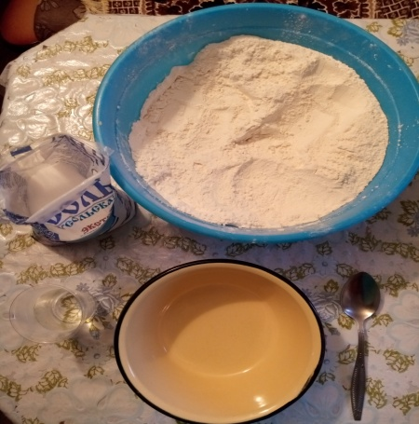

Для работы нам понадобятся:

• мука;

• соль мелкая *«Экстра»*;

• холодная вода;

• клей ПВА;

• миска для замешивания теста;

Инструменты

• зубочистки;

• коктейльные трубочки;

• пластиковая ложка.

•стаканчики пластиковые;

• гуашь желтая, синяя, зеленая, оранжевая;

• прессованный картон *(можно коробочку из под конфет)* или пластиковая тарелка, пенопласт

**Рецепт теста** (для одного рисунка):

• 2 столовых ложки пшеничной муки;

• 1 столовая ложка мелкой соли;

• 6 столовых ложки холодной кипячёной воды;

• 1 чайная ложка клея ПВА.

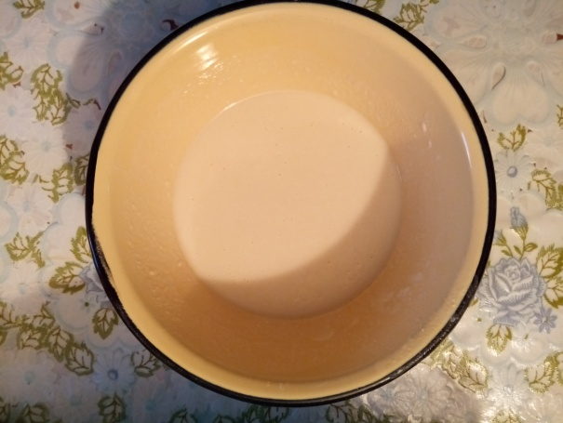

Все перемешать до консистенции жидкой сметаны.

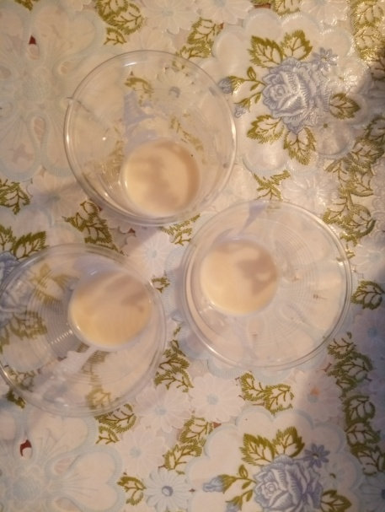

Затем **тесто** нужно разлить по стаканчикам

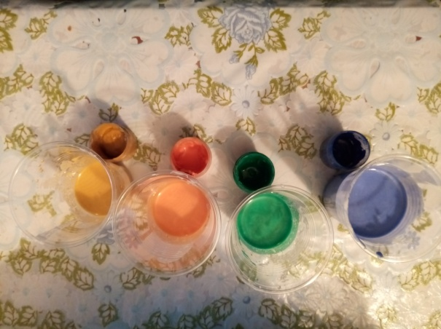

и добавить в каждый стаканчик гуаши нужного для картины цвета.

**Нарисуем «Золотую рыбку»**

Основа для картины – пластиковая тарелка со стеночками, чтобы **тесто** *«не убегало»*. Основу грунтуем клеем ПВА, ждём пока высохнет.

Для фона наливаем в тарелку слой «теста – краски» синего цвета - это будет море. Слой делаем потолще, т.к. при высыхании тонкий слой трескается.

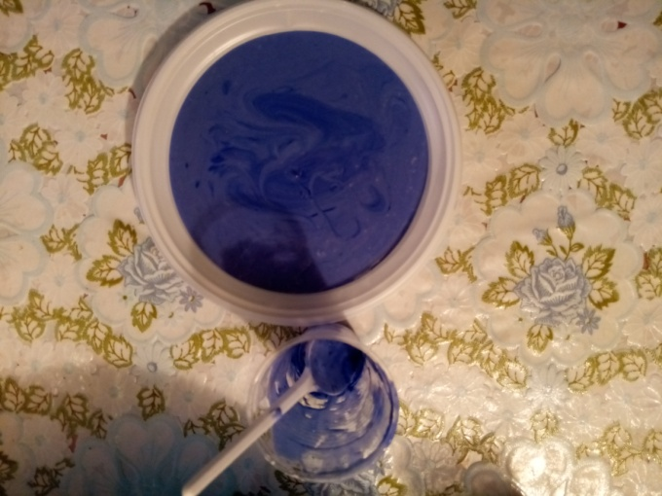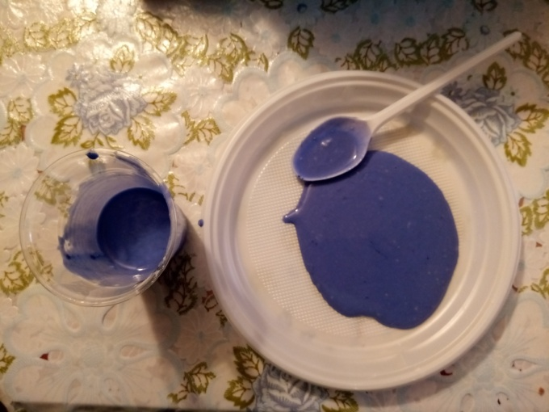

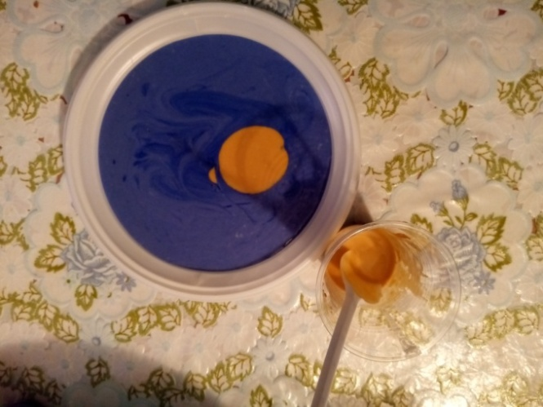

С помощью ложки наливаем 1овальную каплю и 1 круглую желтого цвета в середине – туловище и хвост рыбы.

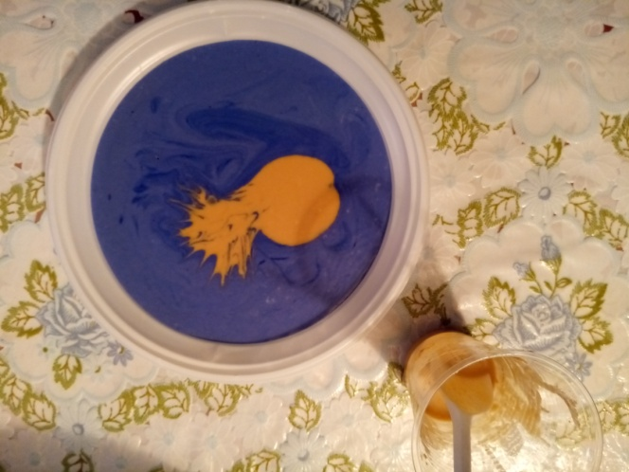

С помощью зубочистки растягиваем в стороны **тесто на хвосте рыбы**.

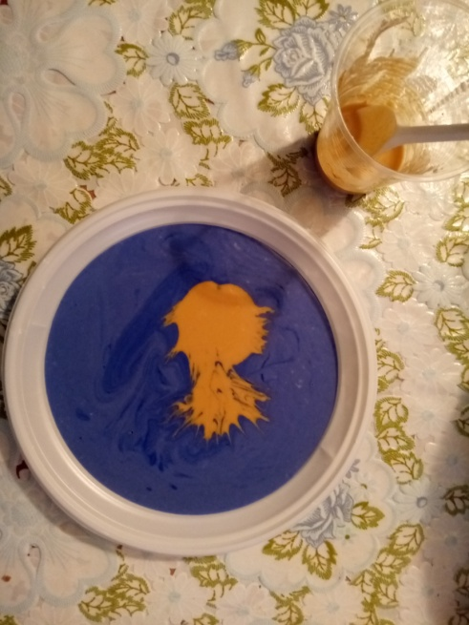

Рисуем плавники сверху и снизу.

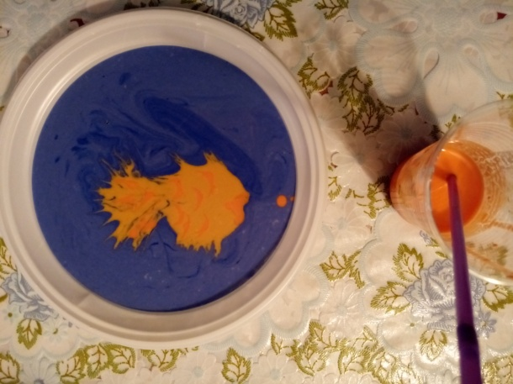

С помощью трубочки набираем **оранжевую краску** и добавляем в середину овала точками, зубочисткой рисуем чешуйки.

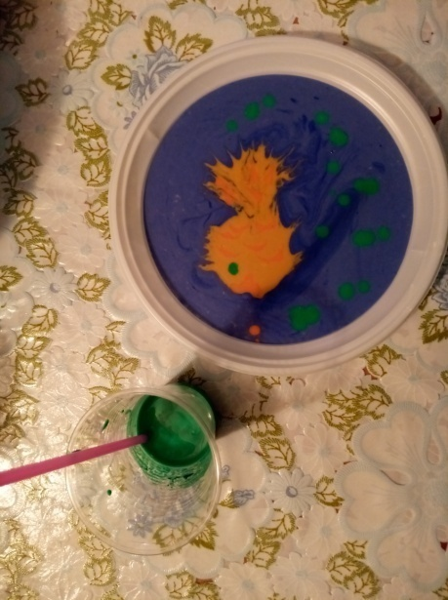В нижнюю часть картины наливаем зеленую краску с помощью трубочки и стекой вытягиваем травинки.

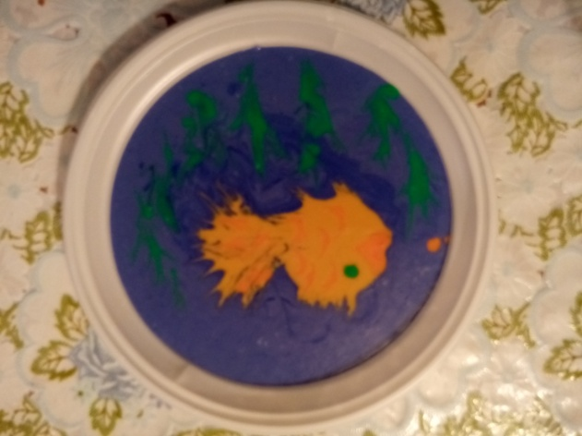

Работу, нарисованную жидким цветным соленым тестом, можно высушить в любом сухом помещении, при комнатной температуре в течение 2-3 суток.

Тесто, которое осталось, можно разлить по баночкам с плотно закрывающимися крышками и хранить в прохладном месте.

Можно нарисовать «Цветы».

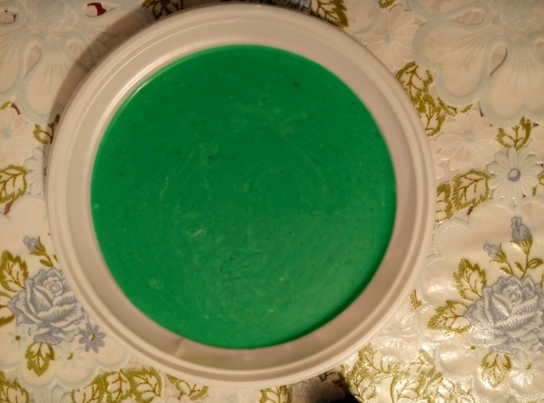

Наливаем основу зелёного цвета.

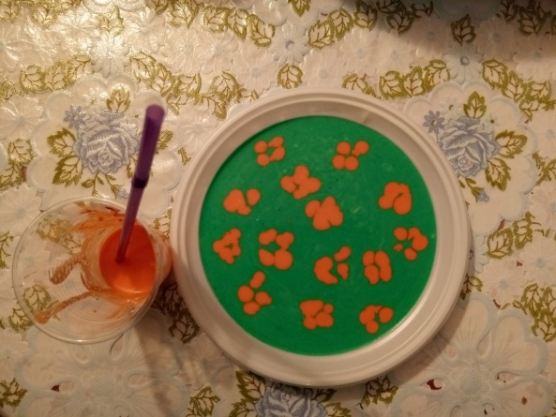

Трубочкой рисуем точки оранжевого цвета – это будущие цветы.

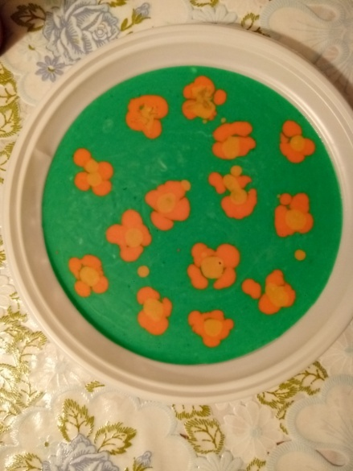

В центре каждого цветка при помощи трубочки рисуем капельку жёлтого цвета.

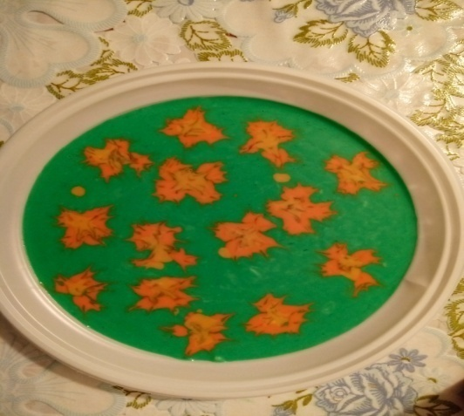

Зубочисткой растягиваем лепестки в стороны.

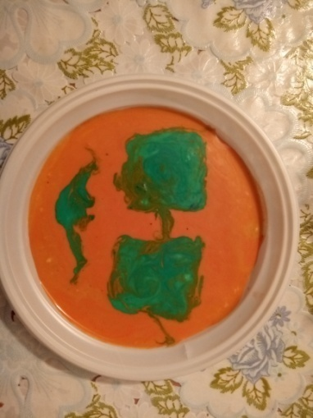Из оставшейся краски можно нарисовать смайлик в очках.

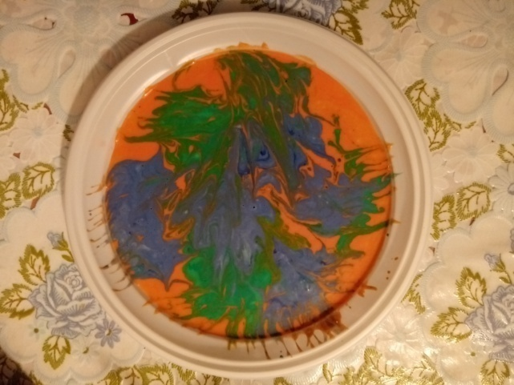

Или такое фантастическое растение.

Эти работы делали дети нашей группы.

